~ ~ Certificado de nacimiento ~ ~

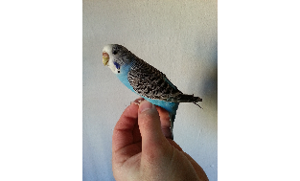
El criador certifica que este polluelo de: Periquito

Clasificado en latín como: Melopsittacus undulatus

Nació el: 16/06/2014
Sexo: Hembra
Método de sexaje: Visual
Número de anilla: PAgB14/17

Nombre y dirección del criador:

636714492
Juan Martin Gonzalez
Calle Constitucion 91 1º 3ª
Sant Feliu de Llobregat 08980
Barcelona (España)

Firma del criador

